Sistema inteligente adaptativo para la convergencia de servicios de telecomunicación y asistenciales en el hogar digital

Iván Pau de la Cruz, Miguel Ángel Valero Duboy, Esther Gago García y Justo Carracedo Gallardo
Departamento de Ingeniería y Arquitecturas Telemáticas, Universidad Politécnica de Madrid
EUIT Telecomunicación. Crta. Madrid-Valencia, km. 7. 28031 Madrid
Teléfono: 91 336 5519, Fax: 91 336 7817
Correo Electrónico: {ipau, mavalero, egago, carracedo}@diatel.upm.es

Resumen

El futuro de la integración de servicios de telecomunicación en el hogar, para la atención social o sanitaria a las personas en situación de dependencia, exige sistemas muy usables para estos usuarios basados en una gestión inteligente de la información. Los sistemas tradicionales existentes en el domicilio dependen de la iniciativa de los usuarios para gestionar las peticiones recibidas y actuar consecuentemente ocasionando limitaciones de accesibilidad. Diferentes discapacidades y situaciones de dependencia dificultan el acceso a las redes o servicios de telecomunicación debido a una interacción obligada entre el usuario y la máquina frecuentemente inadecuada. Este trabajo de investigación aporta una solución de continuidad mediante la arquitectura de un sistema de información adaptativo, basado en reglas y conocimiento, que posibilita gestionar perfiles de la persona o del entorno doméstico pudiendo accionar servicios que, previa petición, activen programas de prevención o atiendan situaciones de riesgo para personas en situación de dependencia.

Introducción
El acceso por parte de los ciudadanos a los servicios de telecomunicación se ha basado tradicionalmente en formas de interacción que requieren que el propio usuario tome necesariamente la iniciativa para el acceso al servicio. Paralelamente, los sistemas de información, basados en una interacción persona-máquina han dependido frecuentemente de que el usuario solicite unos datos que induzcan cambios en su entorno de actuación, valore el nuevo contexto a partir de su conocimiento o experiencia personal y decida la acción a tomar ordenando la ejecución de una orden permitida por el sistema [1]. Esta forma de interaccionar plantea un problema fundamental para el acceso desde el entorno residencial a diferentes servicios de atención social o sanitaria a distancia basados en servicios de telecomunicación: las barreras de uso y limitaciones de accesibilidad insalvables para determinados colectivos que por algún tipo de limitación física, psíquica o cognitiva no pueden interactuar con el sistema [2]. El problema planteado es aún más patente en el caso de personas en situación de dependencia en el entorno domiciliario, contexto de aplicación del presente trabajo, de los cuales hay 2,101.440 personas en España en 2005, 1,420.301 mayores de 65 años, según el reciente estudio hecho por la Universidad de Alcalá para el IMSERSO titulado “Un Modelo de Gestión de la Dependencia aplicable a España” [3].

En consecuencia, la convergencia entre los servicios de telecomunicación y los servicios de teleasistencia social o médica en la casa requieren que los sistemas de interacción se adapten a las características del usuario y no al contrario. Cada sistema debe conocer las limitaciones del usuario, aprender sus costumbres y adoptar ciertas decisiones que faciliten su uso.

Un sistema adaptativo ha de facilitar por tanto a la persona en situación de dependencia, no sólo actuar sin previa petición, sino alterar su funcionalidad y adaptarse a las preferencias o necesidades de los usuarios a los que atiende [4]. Esto hace que sean sistemas idóneos para la interacción con usuarios con ciertos grados de discapacidad motora, visual, auditiva o cognitiva que no siempre pueden realizar o comprender el tipo de peticiones que requiere un sistema para solicitar su servicio.

El modelado del usuario en los sistemas adaptativos, orientado a una interacción “personalizada” requiere manejar un número elevado de variables, cambiantes con el tiempo, que hacen que sea complicado definir a priori el flujo de ejecución (comportamiento) del sistema [5]. Las técnicas clásicas de implementación se han basado en procedimientos con estructuras de control del flujo de ejecución que evalúan variables. Estas técnicas plantean problemas en sistemas con un alto número de variables debido a la dificultad derivada de usar un número de estructuras de control elevado en un orden establecido. Sin embargo, el problema clave de la programación procedimental en entornos de apoyo a personas dependientes es que las variables usadas para la toma de decisiones pueden cambiar en el tiempo. Es posible que una variable que no tuviera mucho peso en la toma de una determinada decisión adquiera más importancia tras observar el comportamiento de un determinado usuario. Si el sistema está implementado con técnicas de programación procedimentales, habría que cambiar el algoritmo, lo que supondría alterar el código de la aplicación. Por tanto deben usarse técnicas en las que la toma de decisiones no dependa de los procedimientos establecidos en la aplicación sino de las variables detectadas por el sistema.

Los sistemas basados en conocimiento (SBC) cumplen las exigencias descritas separando los datos manejados por la aplicación del mecanismo de procedimiento [6]. Los datos manejados, llamados conocimiento, poseen un nivel semántico que permite la descripción de la situación sin necesidad de apoyarse en el procedimiento implementado por la aplicación. La base para la definición del conocimiento, forma de representación, es lógica formal.

El uso de SBC para la implementación de sistemas adaptativos que permitan el acceso a servicios de teleasistencia social o médica basados en redes de telecomunicación en el entorno residencial supone una solución adecuada por lo que serán la base de definición y diseño de la arquitectura de sistema propuesta. Además de permitir una mejor gestión del comportamiento del sistema tiene la capacidad de inferir nuevo conocimiento del problema a partir del conocimiento previo y la capacidad de aprender el comportamiento del usuario usando técnicas de aprendizaje por reforzamiento. La incorporación de los SBC y de su lógica asociada provoca un nuevo reto a la hora de implementar el sistema: hay que modelar todos los elementos de información, antes descritos como variables y procedimientos, en forma de conocimiento (lógica formal).

Diseño del Sistema Adaptativo
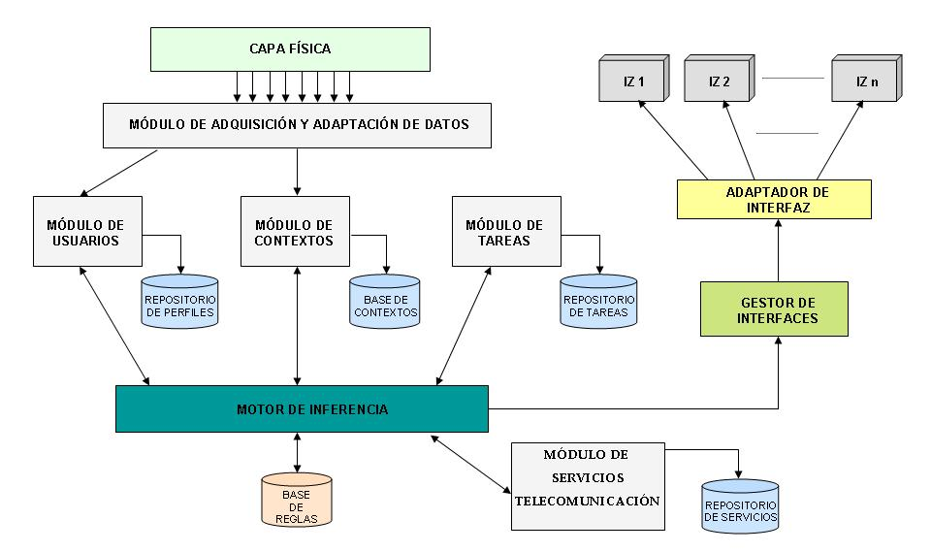
La arquitectura diseñada en este trabajo define un sistema adaptativo de apoyo a personas en situación de dependencia en el entorno del Hogar para el acceso a servicios de telecomunicación. Para ello se obtienen datos, no sólo del usuario al que se le da apoyo, sino de distintos sensores ubicados a lo largo de la vivienda.
Figura 1. Arquitectura General del Sistema

Toda la información recogida por el Hogar se convierte a conocimiento a través de los módulos adecuados, metiéndose en el motor de inferencias que es el subsistema de razonamiento de los SBC.

A continuación (Fig. 1) se describen cada uno de los bloques de la arquitectura presentada:

- Capa física y módulo de adquisición y adaptación de datos. Comprende los dispositivos necesarios para la adquisición de datos en la vivienda, es decir, datos de la persona bajo cuidado y de su entorno residencial así como la interconexión de los distintos elementos físicos y lógicos definidos en la arquitectura y soporte físico de procesamiento de los elementos de control y decisión del sistema. La captación de datos se realiza mediante el uso de redes de sensores encargados de medir aquellas variables que más tarde serán analizadas en otros niveles. La diversa tipología existente de sensores capaces de medir múltiples parámetros físicos permitirá al sistema conocer el estado del individuo en su entorno.
- Motor de inferencias. Es el centro de razonamiento de los SBC. Recibe toda la información en forma de conocimiento de cada uno de los módulos y obtiene conclusiones, también en forma de conocimiento. Para la obtención de conclusiones usa las reglas de inferencia propias de la lógica formal, paradigma usado también para representar el conocimiento.

- Subsistema de Interfaces (gestor de interfaces y adaptador de interfaz). Se responsabilizan de la interacción con el usuario capturando las órdenes de los usuarios y convirtiéndolas en conocimiento entendible por todo el sistema. También debe coger el conocimiento procedente del proceso de razonamiento del sistema y presentarlo al usuario de la forma más adecuada. Para la transformación de cada interfaz a conocimiento se usa el gestor de interfaces. El adaptador de interfaz se encargada de la elección de la interfaz más adecuada para cada momento.
- Módulo de Tareas. Alberga los objetivos a largo plazo del sistema (prevención, acción en caso de riesgos, etc.) y obtiene objetivos a corto plazo para llevarlos a cabo. Además los traduce a conocimiento entendible por el motor de inferencias.
- Módulo de Contextos. Recoge todas las variables que pueden obtenerse desde el hogar (temperatura, hora, número de personas, etc.) Al igual que el módulo de tareas, representa estos contextos en forma de conocimiento y se los envía al motor de inferencias para su uso.
- Módulo de usuarios. Este módulo contiene una representación de las propiedades y características de un usuario específico. Los modelos de usuario a utilizar serán los denominado modelos híbridos. En este tipo de modelos, se combina conocimiento adquirido de forma explícita (incluido por algún experto) y conocimiento adquirido de forma implícita (aprendido por el sistema). El modelo de usuario debe conocer al menos:
  - Información personal del paciente: edad (0 a 6 años, 6 a 18 años, 18 a 65 años, 65 años y más), sexo, nivel de estudios (analfabeto, primaria, secundaria, bachillerato, universitario), etc.
  - Datos de salud: antecedentes clínicos, enfermedades, etc.
  - Tipo y grado de discapacidad: motora, visual, auditiva, cognitiva; leve, moderada, severa.
  - Hábitos de comportamiento: horarios de estancia en la casa ( siempre, a diario, fin de semana), temperatura idónea, etc.
  - Estado físico, psíquico y anímico: Mediante pruebas, sensores o métodos de interacción más directos.
  - Nivel de uso de las TIC (bajo, medio, alto)

- Módulo de Servicios de Telecomunicación. Deben modelar, con el nivel semántico requerido al usar conocimiento basado en lógica formal, los servicios de telecomunicaciones accesibles en la vivienda. Para ello, se deben especificar todas las características y parámetros del servicio. A continuación se exponen algunos parámetros de los necesarios:
  - Nombre del servicio: Para referirlo en el sistema debe tener un nombre único (Red Telefónica Básica, TV, Acceso a datos).
  - Detalle del tipo de servicio: TV (Analógica, Cable, Satélite, TDT), Acceso a datos (Telefónico, xDSL, Cable).
  - Dispositivos desde el que se accede: Ordenador, TV
  - Tipo de transmisión de datos: Unidireccional / Bidireccional (Simétrico / Asimétrico), Texto (teletexto), Multimedia (PC o TDT), Audio / Vídeo (TV "broadcast", TV a la carta)
  - Contenidos a los que se puede acceder.
  - Servicios relacionados con el Hogar.
  - Horarios.
  - Fiabilidad del sistema.
Estos son sólo algunos ejemplos de la información necesaria para la caracterización de estos servicios.
- Base de Reglas. Reglas para manejar todo el conocimiento que aporta cada uno de los módulos descritos. Definen la semántica total del sistema estableciendo relaciones entre todo el conocimiento, las bases para tomar decisiones, forma de llevar a cabo acciones, etc.

Desarrollo de una caso de uso
Con en fin de mostrar el funcionamiento general del sistema a continuación se ha seleccionado un ejemplo de una persona en situación de dependencia a la que se presta apoyo a través del sistema presentado cuyo modelo de usuario básico queda descrito por el esquema de la Fig.2 :

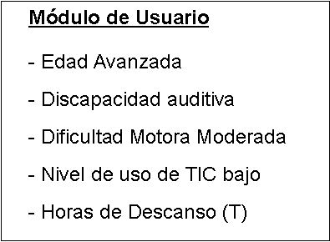
Figura 2. Información provista por el Modelo de Usuario al sistema de razonamiento

La finalidad del servicio asistencial de apoyo seleccionado en este caso de uso ilustrativo, es facilitar a una persona con discapacidad cognitiva ligada a pérdidas de memoria, comprensión lectora y capacidad de cálculo mental la realización sencilla de ejercicios de estimulación cognitiva que prevengan un deterioro mayor. En consecuencia, se define un Módulo de Tareas tal como se muestra en la Fig. 3 en la que se especifican objetivos y actividades del servicio asociado.

En el esquema de información, tal como recoge la Fig.4 ha de indicarse el conocimiento introducido por cada uno de los módulos descritos en la arquitectura general en el sistema de razonamiento (motor de inferencias). Algunos hechos de los descritos son estáticos y otros tienen un carácter dinámico y cambiante en el tiempo.

Finalmente, en el esquema de la Fig.5 se muestra el comportamiento del sistema a partir de los hechos que son capaces de captar los módulos.

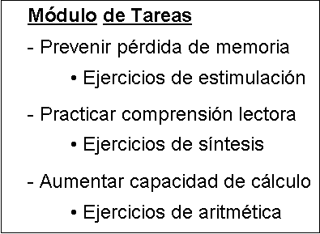
Figura 3. Información provista por el Modelo de Taras al sistema de razonamiento.

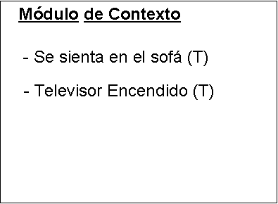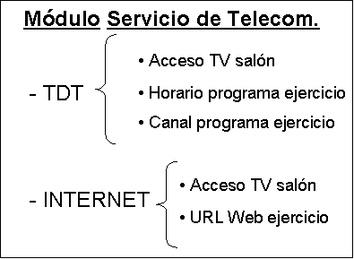
Figura 4. Información provista por los Módulos de Contexto y Servicio al sistema.

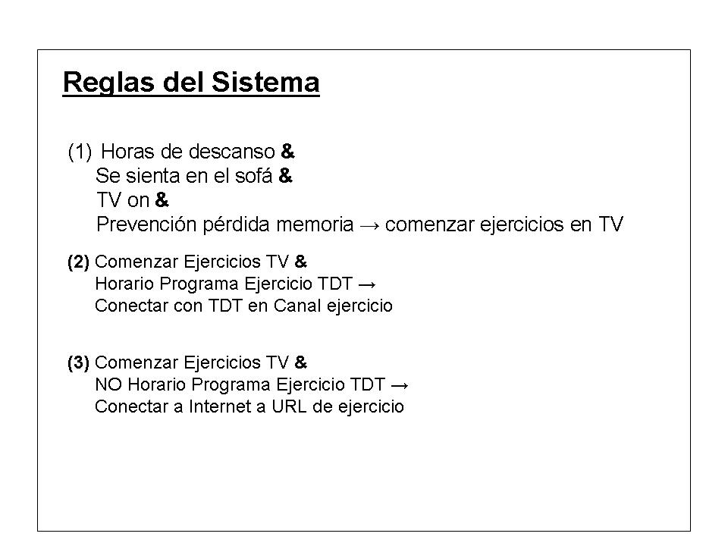
Figura 5. Reglas de comportamiento del sistema.

En el ejemplo propuesto, el usuario entra en el salón y se sienta en el sofá lo cual induce al módulo correspondiente (módulo de contexto) a que manden al sistema de razonamiento estos hechos. En cuanto el usuario enciende la televisión, este módulo inserta el hecho de nuevo en el sistema de razonamiento y con toda esa información, unido a que el usuario está abonado a un programa de prevención de pérdida de memoria (introducido por el módulo de tareas) activa una de las reglas del sistema, la regla número 1, que comienza un proceso para que el usuario realice ejercicios de prevención sobre el televisor.

Según el horario en el que se encuentre el usuario podrá aplicarse la regla número 2, en la que se hace uso de la TDT para el acceso a los contenidos, o la regla número 3 que hará uso de Internet. Para conocer qué servicio se usará, tanto la regla número 2 como la regla número 3 han usado una descripción de los servicios, en el mismo formato que el resto del conocimiento del sistema, realizada por el módulo de servicios de telecomunicación.

Conclusiones
El sistema adaptativo propuesto facilita el acceso a servicios de teleasistencia social o médica, basado en servicios de telecomunicación disponibles en la casa, gracias a su capacidad de personalización basada en los modelos de usuario, de contexto y de tareas. La implementación del sistema requiere paquetes de software integrables en cualquier máquina, abiertos y con pocos requisitos de procesamiento por lo cual se propone el uso de JESS para su próxima validación.

Referencias

[1] A. Dix, J. Finley, G. Abowd y R Beale, Human-computer interaction (2nd ed.), Prentice-Hall, Inc., Upper Saddle River, NJ, 1998.
[2] T. Granollers, Una metodología que integra la Ingeniería de Software, la Interacción Persona-Ordenador y la Accesibilidad en el contexto de equipos de desarrollo multidisciplinares, Tesis Doctoral, Departament de Llenguatges i Sistemes Informàtics, Universidad de Lérida, Julio de 2004.
[3] G. Rodríguez, D. Casado, A. Jiménez, V. Marbán, J. Montserrat, E. Morán y A. Vilá Mancebo, Un modelo de gestión de la dependencia aplicable a España, Universidad de Alcalá, 2005.
[4] J. Fink y A. Kobsa, “Adaptable and Adaptive Information Provision for All Users, Including Disabled and Elderly People”, New Review of Hypermedia and Multimedia, 1998, pp. 163-188.
[5] P. Brusilovsky, “Adaptive Hypermedia”, User Modeling and User-Adapted Interaction, Springer Netherlands, Vol. 11, Num. 1-2, Marzo de 2001, pp. 87-110.
[6] A. Gómez, N. Juristo, C. Montes y J. Pazos, Ingeniería del Conocimiento, Editorial Centro de Estudios Ramón Areces, S.A., 1997.

